Exercicio 7

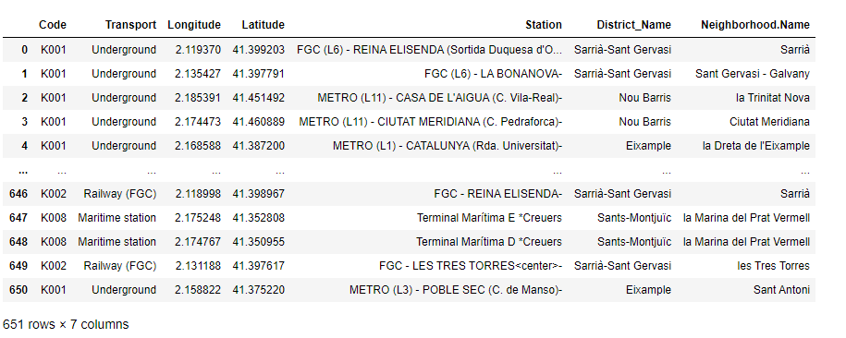

-DataFrame transport, com colunas já renomeadas.

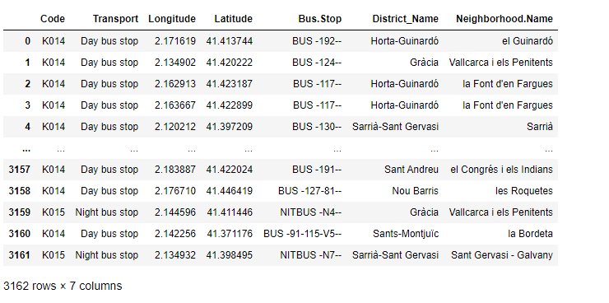

-DataFrame bus_stops com colunas já renomeadas

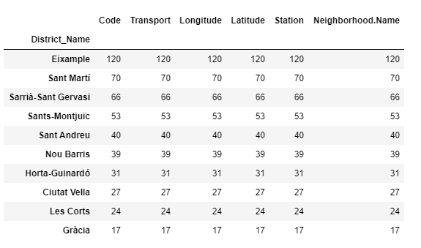

-DataFrame transport agrupado por Distrito e contando entradas

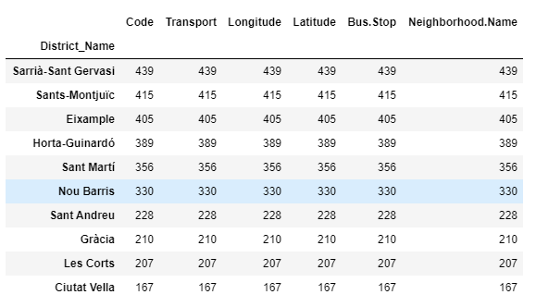

-DataFrame bus_stops agrupado por distrito e contando entradas

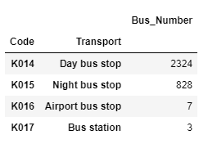

DataFrame Code_bus, dados filtrados pelo District_Name: Eixample e agrupado pelo Transport.

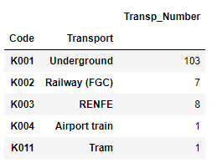

DataFrame Code_transport, dados filtrados pelo District_Name: Eixample e agrupado pelo Transport.

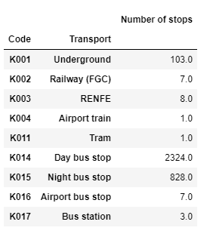

-DataFrame Transport_Eixamples, Junção de Code_bus e Code_transport

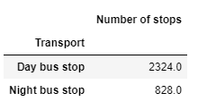

-DataFrame bus_Stop, paradas de dia e paradas de noite de autocarro no Neighborhood de Eixample